Speiser Demelsa

ÜK 318

25.11.2020

APP FÜR KUNDE

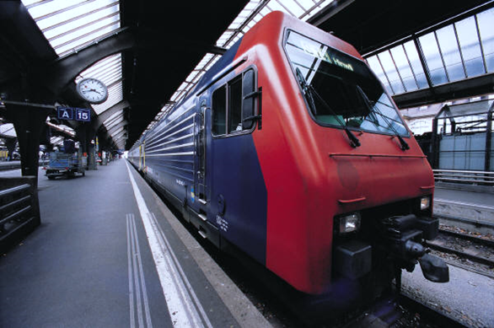

Inhalt

User-Story 2

# User-Story

ID: 01

Titel: Start- und Endpunkt

Beschreibung: Als <Nutzer> möchte ich <den Start- und Endpunkt eingeben> können um mir dann <die nächsten 4 Verbindungen> anzeigen lassen zu können

Abnahmekriterien: Nach Eingabe der Start- und Endpunkt werden die nächsten 4 Verbindungen angezeigt

Priorität: 1

ID 02

Titel: Abfahrtstafel

Beschreibung: Als <Nutzer> möchte ich <auf einer Abfahrtstafel alle Abfahrts- und Ankunftszeiten sehen.>

Abnahmekriterien: Auf einer Abfahrtstafel werden die Abfahrts- und Ankunftszeiten angegeben

Priorität: 1

ID: 03

Titel Namensvorschläge

Beschreibung Als <Nutzer> möchte ich, dass <während dem Eingeben der Station möglichen Stationsnamen vorgeschlagen werden.>

Abnahmekriterien: Es werden während dem eingeben mögliche Stationen vorgeschlagen

Priorität: 2

ID: 04

Titel Datum / Zeit

Beschreibung: Als <Nutzer> möchte ich bei der

2. Priorität

Während des Eingebens der Stationsnamen, sollen Vorschläge erscheinen, aus denen ich die gewünschte Station wählen kann. Ausserdem soll es möglich sein, bei der Abfahrtstafel das Datum und die Zeit eingeben werden können, um zukünftige Verbindungen auflisten zu können.

Nice-to-have

Auf einer Karte sollen die Start- und Endpunkte zu sehen sein. Ausserdem sollen in meiner Nähe alle möglichen Stationen aufgezeigt werden. So dass ich bereits weiss, welche Stationen in meiner Nähe sind. All diese Informationen soll ich ausserdem einem Kontakt per Mail senden können.